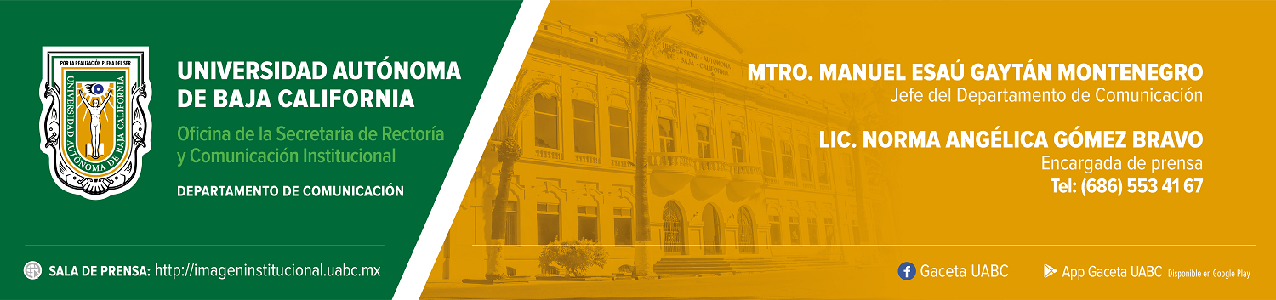
BOLETÍN 025/2023-2

Por sus aportaciones a las ciencias del mar, UABC nombra doctor honoris causa a David Conal True

- Gracias a sus estudios, se ha logrado la conservación de la Totoaba macdonaldi.

Ensenada, Baja California, sábado 16 de septiembre de 2023.- Por su labor y contribución a las ciencias del mar, principalmente al desarrollo y consolidación de la biotecnia para la reproducción en cautiverio de la Totoaba macdonaldi, proyecto que ha impactado de manera directa a la sociedad bajacaliforniana, el doctor David Conal True recibió el grado de doctor honoris causa por parte de la Universidad Autónoma de Baja California (UABC).

Para entregar el doctorado, se llevó a cabo una ceremonia a la que asistieron familiares, amistades y colegas del doctor True, quienes deseaban presenciar este momento tan significativo para la comunidad universitaria. Ahí, el rector de la UABC, doctor Luis Enrique Palafox Maestre, manifestó que de esta forma la comunidad universitaria rinde homenaje a una trayectoria de vida e investigación que es reconocida mundialmente, y que en las aulas ha formado a cientos de profesionistas de las ciencias del mar en quienes despertó el interés por la acuacultura como una alternativa económica y de desarrollo para la región.

De la extensa trayectoria del homenajeado, el rector mencionó que se trata de un investigador interesado en compartir su conocimiento, con el que logró un aspecto relevante para la humanidad: cultivar a la Totoaba macdonaldi, una especie de pez endémico del Golfo de California que fue considerado en peligro de extinción, pero que gracias a las investigaciones del doctor True y su equipo de colaboradores, hoy tiene el estatus de vulnerable.

El rector destacó que pocas personas han logrado con su trabajo recuperar a una especie que estaba por desaparecer debido a la actividad humana. “El valor de su aportación científica es un regalo para la vida de nuestro planeta. Por ello, la UABC, su universidad, doctor Conal, le concede el más alto reconocimiento que podemos otorgar como institución”, finalizó el rector.

Al recibir su reconocimiento, el doctor True agradeció a la UABC por brindarle el espacio para crecer, soñar y, juntos, ser grandes. “Es un honor y una emoción indescriptibles estar aquí con ustedes recibiendo este doctor honoris causa. Me siento muy agradecido, este reconocimiento lo acepto con mucha humildad y compromiso de continuar contribuyendo en el avance en el ámbito de las ciencias del mar”, manifestó.

Indicó que como cimarrón, se apega a la misión de la UABC respecto a contribuir con soluciones para las problemáticas sociales a nivel regional, nacional, transfronterizo y global. “Todos en la vida necesitamos un propósito, siempre con el objeto de mejorar el futuro. Este se convirtió en un proyecto de vida para mí y para un grupo de apasionados científicos, técnicos, estudiantes y personal administrativo”, expresó.

El doctor True se formó profesionalmente en la UABC, desde la licenciatura hasta el doctorado y por más de 35 años se ha dedicado al estudio de las ciencias del mar, particularmente enfocado en la fisiología reproductiva en peces. Desde 1990 forma parte de la planta docente en la Facultad de Ciencias Marinas (FCM) del Campus Ensenada, en donde ha impulsado la acuacultura, actividad que consiste en el cultivo y producción de organismos acuáticos tanto de agua dulce como salada.

Desde 1998 es el responsable técnico de la Unidad de Biotecnología en Piscicultura de la FCM, la cual fue registrada ante la Secretaría de Medio Ambiente y Recursos Naturales (Semarnat) en 2009 como Unidad de Manejo Ambiental de Crianza y Reproducción de Totoaba. Los estudios del doctor True sobre la totoaba fueron fundamentales para integrar la NOM-169-SEMARNAT-2018, la cual establece los lineamientos fundamentales para lograr un uso sustentable de este pez.

Actualmente, el doctor True, junto con su equipo de colaboradores, ha logrado comprender el ciclo de vida de esta especie en cautiverio y difundir la tecnología para su cultivo, lo que permite garantizar su conservación, al menos en el corto y mediano plazo. Gracias a esto, en un periodo de 25 años se han liberado poco más de 150 000 peces en el Golfo de California, procurando suplementar la población silvestre y mitigar el efecto de la captura ilegal de la especie.

